Հայաստանում

Հավելված N 2
ՀՀ կառավարության 2014 թվականի
փետրվարի 27-ի N 231 -Ա որոշման

«Էյ Ջեյ Էյ ԱԶԱՏ ՏՆՏԵՍԱԿԱՆ ԳՈՏԻ» ՓԲԸ
ոսկեգործության, ակնագործության և ժամագործության ազատ
տնտեսական գոտու հիմնում
Գործարար ծրագիր
Երևան, 2013թ.
Պատրաստված է
կողմից

ԾՐԱԳՐԻ ՀԱՄԱՌՈՏ
ՆԿԱՐԱԳՐՈՒԹՅՈՒՆ
2
Ծրագրի նպատակը
Ծրագրի համառոտ նկարագրություն
• Ելնելով իր առաքելությունից և հիմնվելով ՀՀ կառավարության N 49 արձանագրային որոշմամբ հաստատված Հայաստանի
արտահանմանն ուղղված արդյունաբերական քաղաքականության ռազմավարության շրջանակում հաստատված
ոսկեգործության, ադամանդագործության և ժամագործության ոլորտների զարգացման ռազմավարության վրա՝ Հայ
ոսկերիչների միությունը (ՀՈՄ) նախաձեռնել է ոսկերչական, ակնագործական և ժամագործական ընկերությունների եզակի
արդյունաբերական քլասթերի ստեղծումը Հայաստանում, որը նախատեսվում է իրագործել մասնագիտացված ազատ
տնտեսական գոտու (ԱՏԳ) հիմնման միջոցով:
• Այն նախատեսում է Հայաստան ներգրավել ոսկերչական, ակնագործական և ժամագործական ոլորտի միջազգային
ընկերությունների, որոնք իրականացնելով արտադրությունը Հայաստանում կսպասարկեն տարածաշրջանային և միջազգային
շուկաները:
• Պլանավորվում է ԱՏԳ-ում առաջին երեք տարիների ընթացքում ներգրավել մոտ 120-150 ընկերություններ, որոնք կստեղծեն
շուրջ 2,000 նոր աշխատատեղեր և կապահովեն տարեկան շուրջ 200-250 մլն դոլարի արտադրանքի արտահանում:
• ՀՈՄ-ը կօգտագործի իր անդամների համաշխարհային ցանցը (5000 անդամ ամբողջ աշխարհում), ինչպես նաև
Համաշխարհային ոսկերչական կոնֆեդերացիայի աջակցությունը՝ ԱՏԳ միջազգային ընկերություններ ներգրավելու համար:
ԱՏԳ հիմնադրումը
•
•
ԱՏԳ կազմակերպիչն է լինելու «Էյ Ջեյ Էյ ԱԶԱՏ ՏՆՏԵՍԱԿԱՆ ԳՈՏԻ» ՓԲԸ-ն «Էյ-Ջեյ-Էյ Հոլդինգ» ՓԲԸ-ին պատկանող
տարածում: ԱՏԳ-ն ստեղծվելու է մասնավոր նախաձեռնությամբ:
ԱՏԳ գործունեության համար նախատեսվում է հատկացնել մոտ 32,400 ք.մ. ընդհանուր մակերեսով տարածք, որից մոտ 12,750
ք.մ.-ը՝ արտադրական նպատակների համար: ԱՏԳ գտնվելու է Երևանի կենտրոնում, նախկին «Ավիահամալիր» գործարանի
տարածքում:
Աշխատանքը նախատեսված է իրականացնել 3 փուլով՝ ԱՏԳ մեկնարկ-1-ին փուլ, շահագռգիր ռեզիդենտների ներգրավում,
զուգահեռաբար շին վերանորոգման 2-րդ փուլ և 3-րդ փուլ՝ ԱՏԳ տարածքի ամբողջությամբ շահագործում:
2013-2015 թթ. ընթացքում տարածքի ձեռքբերման, հիմնանորոգման և գործարկման համար պահանջվող ներդրումները
գնահատվել են 10.97 մլն ԱՄՆ դոլար, որից մոտ 6 միլիոնը պլանավորվում է ֆինանսավորել վարկի, իսկ մնացած մասը՝ ԱՏԳ
կազմակերպչի սեփական միջոցների հաշվին:
Պլանավորվում է, որ ԱՏԳ-ն կսկսի փուլային գործունեություն իրականացնել 2014 թ.-ից և լիովին կգործարկվի մինչև 2015 թ.
ավարտը:
Գործարար ծրագիրը մշակված է 10 տարվա համար, սակայն կազմակերպիչը նախատեսում է ՀՀ կառավարության հետ
պայմանագիրը կնքել 20+10 տարի ժամկետով: Մեկնարկից հետո ռաջին տաս տարին լրանալու ժամանակ կներակայացվի նոր3
գործարար նախաձեռնությունը:
•
•
•
•
ՀԱՅԱՍՏԱՆՈՒՄ
ՈՍԿԵՐՉԱԿԱՆ,
ԱԿՆԱԳՈՐԾՈՒԹՅԱՆ ԵՎ
ԺԱՄԱԳՈՐԾՈՒԹՅԱՆ ԱՏԳ
ՀԻՄՆԱԴՐՄԱՆ
ԱՆՀՐԱԺԵՇՏՈՒԹՅՈՒՆԸ
4
ՀԱՅԱՍՏԱՆԻ ՈՍԿԵՐՉՈՒԹՅԱՆ ՈԼՈՐՏՆ ունի աճելու և հատկապես միջազգային
Հայաստանում ԱՏԳ հիմնադրման հիմքերը
շուկաներում ծավալվելու զգալի չիրացված ներուժ:
Խնդիր
• Չնայած հարուստ ավանդույթների և հայ ոսկեգործության միջազգային ճանաչմանը՝
ոսկեգործությունը Հայաստանում փոքր ծավալներ ունի: 2010-2012 թթ. Հայաստանից
ոսկերչական իրերի արտահանումը կազմել է տարեկան մոտ 10-13 մլն ԱՄՆ դոլար:
Արտահանման հիմնական շուկաներն են ԱՊՀ-ն (Ռուսաստան, Ղազախստան, Թուրքմենստան),
ԱՄԷ-ը, Թայլանդը և այլն:
Զարգացման
հիմքեր
• Հայաստանի ոսկերչության ոլորտն ունի աճելու և հատկապես միջազգային շուկաներում
ծավալվելու զգալի ներուժ:
• Արդեն իսկ Հայաստանում գործում են մի շարք ընկերություններ, որոնք ստեղծվել են Սփյուռքի
կապերի միջոցով և հաջողությամբ համագործակցում են արտասահմանյան հայտնի
ընկերությունների հետ (Jacob’s Jewelry, Simon G Jewelry, և այլն):
• 2011 թ.-ին ՀՀ կառավարության կողմից հաստատված «Հայաստանի արտահանմանն ուղղված
արդյունաբերական ռազմավարությամբ» 11 ոլորտների շարքում ներառվեցին նաև
ոսկեգործությունը, ադամանդագործությունը և ժամագործությունը, որպես արտահանման մեծ
ներուժ ունեցող ոլորտներ:
• 2012 թ. ընթացքում մշակվեցին վերը նշված երեք ոլորտների համար նախատեսված
ռազմավարությունները և իրագործման ծրագիրը, որոնք հաստատվել են ՀՀ վարչապետին կից
արդյունաբերական խորհրդի կողմից 2013թ. հուլիսի 26-ին:
5
Ըստ ռազմավարության կանխատեսվում է, որ ՈՍԿԵՐՉՈՒԹՅԱՆ ՀԱՄԱՇԽԱՐՀԱՅԻՆ ՇՈՒԿԱՆ
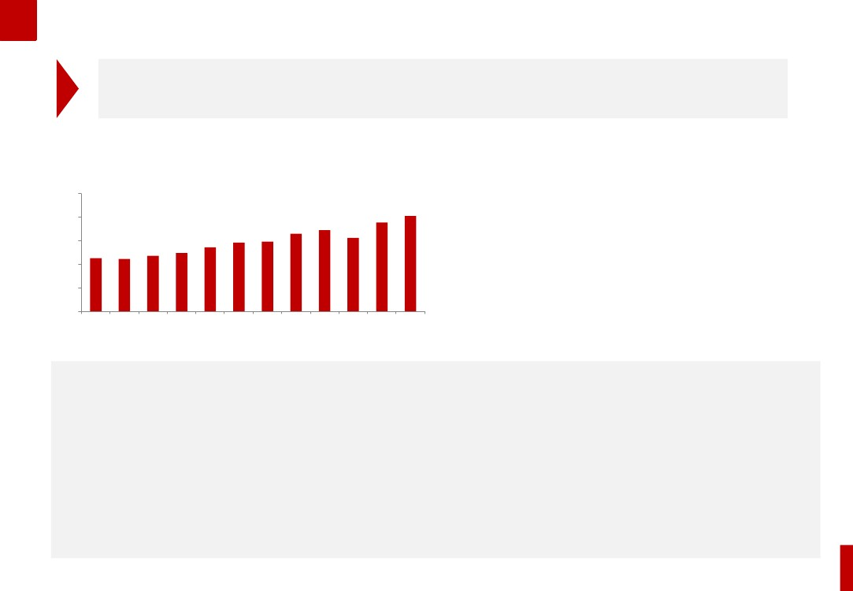Հայաստանում ԱՏԳ հիմնադրման հիմքերը
կայուն աճ է ունենալու միջնաժամկետ հեռանկարում:
Ոսկերչության համաշխարհային շուկայի արժեքը
մլրդ ԱՄՆ դոլար, 2000-2011թթ.
250
200
150
100
50
0
2000
2001
2002
2003
2004
2005
2006
2007
2008
2009
2010
2011
•
113 111 118 124
165 172 156
148136 146
189
202
Ոսկերչության համաշխարհային շուկան շարունակաբար
աճել է սկսած 2000-ական թվականներից, բացառությամբ
2009 թ.-ի ճգնաժամային տարին՝ 2011 թվականին հատելով
200 մլրդ ԱՄՆ դոլար ցուցանիշը: 2012 թ.-ին ոսկերչության
համաշխարհային շուկայի արժեքը գնահատվում է մոտ 225
մլրդ ԱՄՆ դոլար ( Ոսկու համաշխարհային խորհրդի (World
Gold Council) գնահատմամբ):
Աճի հիմնական շարժիչ ուժը ասիական երկրների,
մասնավորապես՝ Հնդկաստանի և Չինաստանի, աճող
պահանջարկն է:
•
Աղբյուր: GFMS, The London Bullion Market Association
Համաշխարհային միտումներ
•
•
•
•
•
•
•
Ակնկալվում է, որ ոսկու նկատմամբ պահանջարկը կաճի առաջիկա տասնամյակում՝ պահպանելով ոսկու գնի աճի միտումը:
Վաճառքի և բաշխման նոր ուղիները կշարունակեն ավելանալ և լայնորեն կիրառվել:
Կանխատեսվում է, որ անկախ մանրածախ կետերը կզիջեն իրենց դիրքեր մանրածախ ցանցերին:
Ոսկերչական միջազգային շուկաների շահութաբերության ցուցանիշները դառնում են ավելի ու ավելի մրցունակ՝ մասնակիցների թվաքանակի ավելացմանը
զուգընթաց:
Սպառողներն առավել հաճախ են կատարում ավելի հիմնավորված և տեղեկացված որոշումներ և առավել պահանջկոտ են դառնում որակի նկատմամբ:
Ըստ կանխատեսումների ոսկերչական իրերի համաշխարհային սպառումը կաճի հաջորդ տասնամյակում:
Ամենամեծ աճը ակնկալվում է Ասիական, Միջին Արևելքի և ԱՊՀ երկրներում, մինչդեռ արևմտյան շուկաներում աճը չափավոր կլինի:
6
Ոսկեգործության, ադամանդագործության և ժամագործության ռազմավարությունների
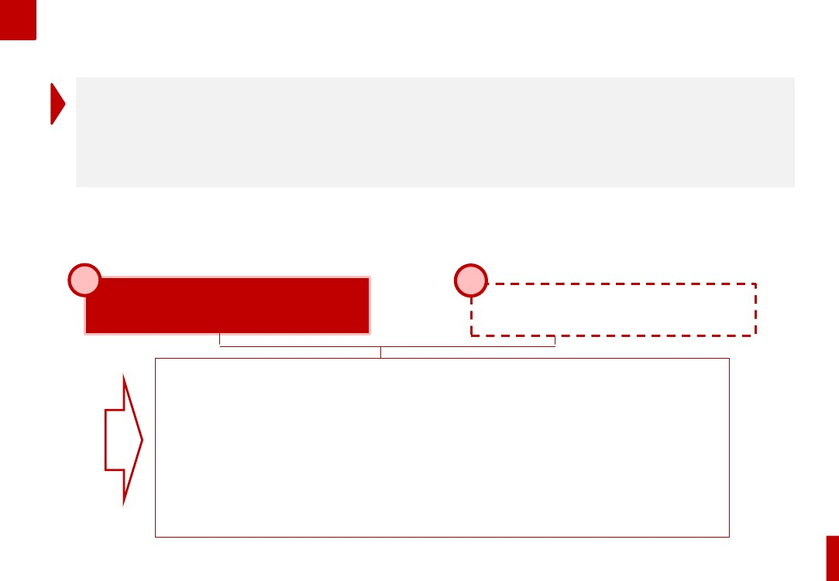Հայաստանում ԱՏԳ հիմնադրման հիմքերը
հիմնարար ուղղություններից է Հայաստանում օտարերկրյա առաջատար
ընկերությունների ներգրավումը, որում առանցքային նշանակություն ունի ԱՏԳ
հիմնադրումը:
Ոլորտի աճի աղբյուրները
1
Արտասահմանյան ընկերությունների
ներգրավում
2
Տեղական ընկերությունների
արտահանման ծավալի աճ
Ռազմավարական
նախաձեռնություններ
1. Օրենսդրական բարեփոխումներ՝ ուղղված ոլորտում ստվերի կրճատմանը
2. Ոլորտի համար մատչելի հումքի (ոսկի և ադամանդ) ապահովում
3. Ոլորտի որակի ապահովում և վերահսկողություն՝ ուղղված ապրանքի որակի
բարելավմանը
4. Մասնագիտական կրթության և աշխատուժի ուսուցման բարելավում
5. Ներդրումների ֆինանսական աջակցություն
6. Ոլորտի արտահանման խթանում
7. ԱՏԳ հիմնադրում և ՕՈՒՆ ներգրավում
7
Ադամանդագործությունը և ժամագործությունը սերտորեն փոխկապակցված են
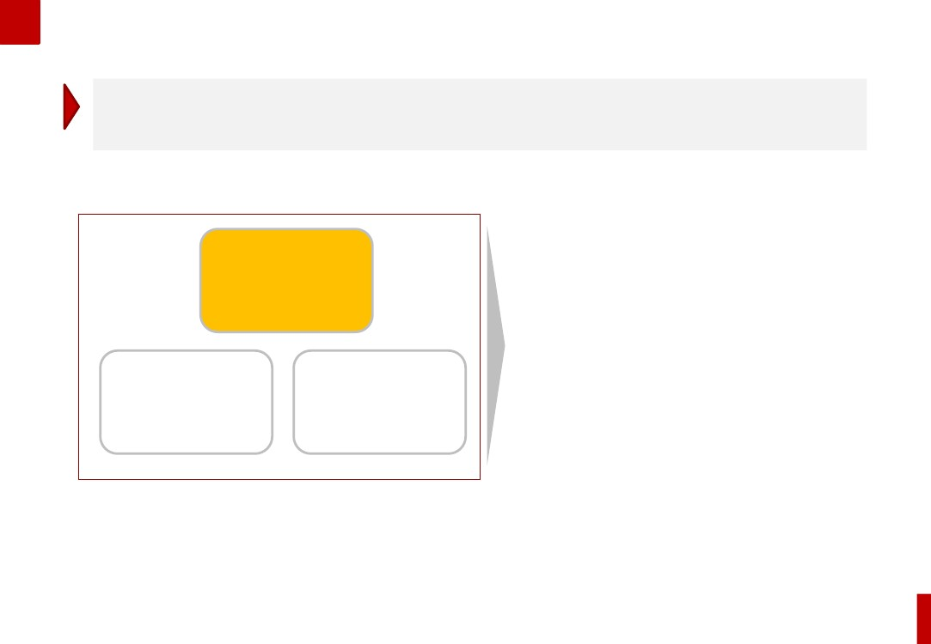Հայաստանում ԱՏԳ հիմնադրման հիմքերը
ոսկերչության հետ՝ ունենալով աճի լայն հեռանկարներ
Ոսկերչական իրերի
պատրաստում
• Ոլորտի առաջմղում և երկրի
բրենդինգային ընդհանրություններ
(համատեղ տոնավաճառներ):
• Ընդհանուր արժեքների շղթայի
տիրապետում (օր.՝ թանկարժեք
մետաղներ ու քարեր՝ որպես հումք)
• Սփյուռքի ներգրավվածությունը բոլոր
երեք ոլորտներում:
• Ոսկեգործության ոլորտի զարգացումը
հնարավորություն կտա օգտագործել
տեղական վերամշակման ենթարկված
ադամանդները և այլ թանկարժեք ու
կիսաթանկարժեք քարերը:
Ադամանդագործություն
Ժամագործություն
(թանկարժեք ժամացույցների
սեգմենտ)
8
Ազատ տնտեսական գոտու հարկային և մաքսային արտոնությունները և
Հայաստանում ԱՏԳ հիմնադրման հիմքերը
ենթակառուցվածքները հավելյալ խթան կհանդիսանան օտարերկրյա ներդողների
ներգրավման համար
Առանցքային առավելությունները շահառուների համար
•
•
•
•
Հարկային և մաքսային արտոնություններ՝ նախատեսված ազատ տնտեսական
օրենսդրությամբ (0% ԱԱՀ, շահութահարկ, գույքահարկ և ներմուծման մաքսատուրքեր)
Արտոնյալ մուտք դեպի ԱՊՀ շուկաներ, հատկապես Ռուսաստան՝ ԱՊՀ ազատ առևտրի
գոտու
համաձայնագրի շնորհիվ
Հայկական ոսկերչության ավանդույթների հասանելիություն
Անհրաժեշտ ենթակառուցվածքի և ծառայությունների հասանելիություն մեկ վայրում
(արտադրական տարածքներ, բանկեր և ապահովագրություն, լոգիստիկա, ցուցահանդեսներ,
մասնագիտացված տեխնոլոգիական ծառայություններ և այլն):
Կառավարության աջակցությունը «Ոսկեգործության, ադամանդագործության և ժամագործության
ոլորտների զարգացման ռազմավարությունների» շրջանակում (օր.՝ արտահանման խթանում,
ֆինանսավորման հասանելության ապահովում, աշխատուժի հմտությունների կատարելագործում
և այլն):
Աշխարհագրական մերձություն և մշակութային նմանություններ Եվրոպայի և Ռուսաստանի հետ՝
համեմատած Ասիական երկրների հետ (Թայլանդ, Հնդկաստան և Չինաստան՝ ոսկերգործության
արտապատվիման հիմնական վայրեր)
•
•
9
ՈՍԿԵՐՉԱԿԱՆ ԱԶԱՏ
ՏՆՏԵՍԱԿԱՆ ԳՈՏՈՒ
ՆԱԽԱՁԵՌՆՈՒԹՅՈՒՆԸ
10
Հայ ոսկերիչների միությունը հիմնադրվել է 1998 թվականին՝
Ազատ տնտեսական գոտու նախաձեռնողը Հայ ոսկերիչների միությունն է
նպատակ հետապնդելով խթանել ամբողջ աշխարհի հայ
ոսկերիչներին՝ միավորելով Սփյուռքի ոսկերիչներին և
զարգացնելով ոսկեգործությունը Հայաստանում:
ՀՈՄ-ի առաքելությունը
«Օգտագործել իր անդամների հայկական ժառանգությունը,
ինչպես նաև տարբեր ձեռնարկատիրական և գործարար ուժեղ
կողմերն ու փորձը՝ հայ ոսկերիչների միջև կապը և
համագործակցությունը ամրապնդելու նպատակով: Զարգացնել
պրոֆեսիոնալ իմիջը, խթանել հետաքրքրվածությունն ու
օժանդակել հայ ոսկերչական բիզնեսի տարածմանն աշխարհով
մեկ»:
Անդամներ
• ՀՈՄ-ը միջազգային առևտրի և զարգացման առաջին
հայկական միություններից է: Անդամների ցանկը ներառում է
ամբողջ աշխարհի Սփյուռքի և Հայաստանի ոսկերչության,
ադամանդագործության, առևտրի և թանկարժեք զարդերի
բնագավառների ընկերությունների:
• Ներկայումս ՀՈՄ-ն ունի ավելի քան 5,000 անդամներ*
Հայաստանից և 30-ից ավել՝ այլ երկրներից՝ ԱՄՆ-ում,
Եվրոպայում, Միջին Արևելքում, Հարավային Ամերիկայում,
Ավստրալիայում և Հայաստանում տարածաշրջանային
ներկայացուցչություններով:
• ՀՈՄ-ի անդամների ընդհանուր շրջանառությունը հատում է
500 մլն ԱՄՆ դոլարը Ռուսաստանում և հասնում է մոտ 1
մլրդ ԱՄՆ դոլարի ԱՄՆ-ում:
*Որոշ անդամների ցուցակը տրված է Հավելվածում:
Գործառնություններ
Ինչպես նշված է առաքելության մեջ, ՀՈՄ-ը ներգրավված է ամբողջ
աշխարհում հայկական ոսկերչությունը խթանելով և նպաստելով
հայկական ընկերությունների բիզնես-գործառնություններին:
ՀՈՄ գրասենյակներն ամբողջ աշխարհում
ՀՈՄ-ը կանոնավոր կերպով ջանքեր է ներդնում ամբողջ
աշխարհում նոր գրասենյակներ բացելու և տեղական հայ
ոսկերիչներին Սփյուռքի տարբեր համայնքների հետ միավորելու
ուղղությամբ:
Մասնակցությունը համաշխարհային ոսկերչական
ցուցահանդեսներին
ՀՈՄ-ը մեծամասամբ ներգրավված է համաշխարհային
ոսկերչական ցուցահանդեսների առանցքային վայրերում իր
անդամների մասնակցությունը խթանելով, ներառյալ ամենամյա
ոսկերչական ցուցահանդեսները Բազելում (Շվեյցարիա),
Վինչենցայում (Իտալիա), Լաս Վեգասում և Նյու Յորքում (ԱՄՆ),
Մոսկվայում (Ռուսաստան), Դուբայում (ՄԱԷ) և այլն:
«Yerevan Jewelry Show»
Սկսած 2011 թվականից՝ ամեն տարի ՀՈՄ-ը կազմակերպում է
Երևանի ոսկերչական ցուցահանդեսը՝ ներգրավելով տեղական,
Սփյուռքի և օտարերկրյա ոսկերչական ընկերությունների: 2012
թվականին ցուցահանդեսին մասնակցեցին մոտ 70 երկրների
ոսկերչական ընկերություններ:
Ոսկերչական կրթության զարգացում տեղական համայնքներում
ՀՈՄ-ը հիմնել է մի շարք ոսկերչական դպրոցներ Հայաստանում,
Արցախում, Ռուսաստանում, ԱՄՆ-ում և այլ երկրներում, որտեղ
ուսանողներին ոսկերչական կրթության տրամադրումն անվճար է:
11
ԱՏԳ հիմնադրման համար ընտրվել է «Էյ-Ջեյ-Էյ Հոլդինգ» ՓԲԸ (նախկին «Ավիահամալիր» ԲԲԸ)
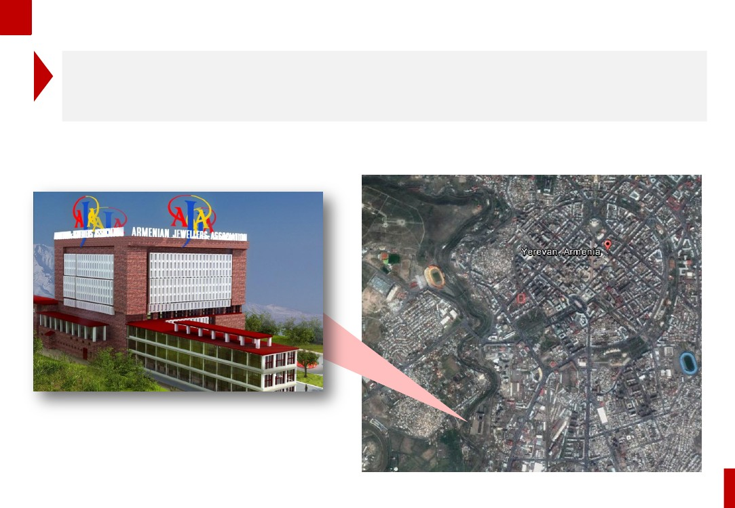ԱՏԳ տեղակայումը
տարածքը: Այն տեղակայված է Երևանի կենտրոնում (Կաշեգործների փ. 70)` Հանրապետության
հրապարակից մոտ 1 կմ և «Զվարթնոց» միջազգային օդանավակայանից 20 րոպե հեռավորության վրա:
Ընդհանուր առմամբ հողային տարածքը կազմում է 5.3 հա՝ մոտ 53,630 ք.մ. շինություններով:
12
ԱՏԳ ստեղծման հիմնական կապիտալ ներդրումները նախատեսվում է իրականացնել`2013թ. ընթացքում, տարածքների
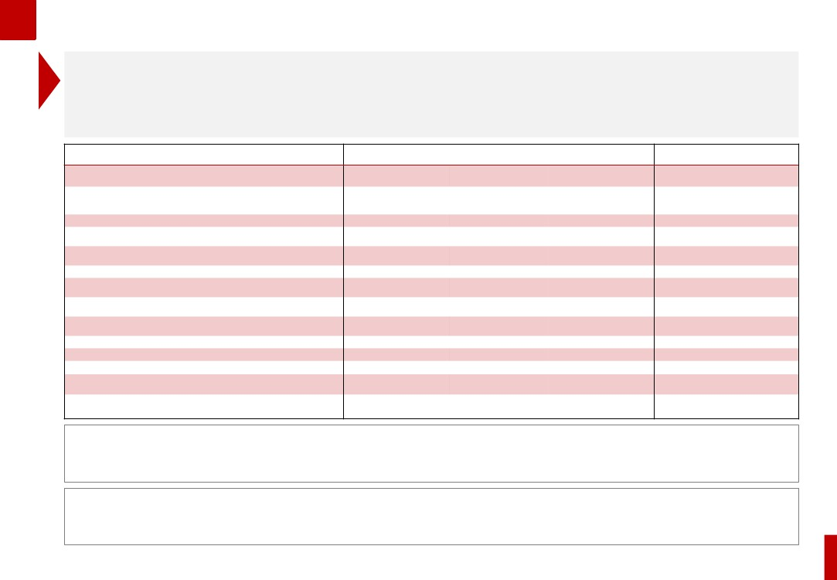Ազատ տնտեսական գոտու հիմնադրման համար նախատեսվող ներդրումները
ամբողջական վերանորոգումը ավարտել 2015թ.-ին: Ակնկալվում է, որ կապիտալ ներդրումների պահանջը կլինի մոտ
10.72 մլն ԱՄՆ դոլար, որից 6 մլն ԱՄՆ դոլարը` գույքի ձեռք բերման (պլանավորված ԱՏԳ շինությունները և տարածքը) և
մոտ 4.72 ԱՄՆ դոլար` շինությունները հիմնանորոգելու համար և անհրաժեշտ ենթակառուցվածքներն ապահովելու
համար:
Կապիտալ ներդրումներ
ԱՄՆ դոլար
2013թ.
6,000,000
2014թ.
2015թ.
2013-2015թթ.
Տարածքի և շինությունների ձեռք բերումը
Հիմնանորոգման և ենթակառուցվածքների կապիտալ
ծախսերը
Շինության ներքին տարածքի (ինտերիերի) հիմնանորոգում
Տանիքի նորոգում
Ենթակառուցվածք
510,000
300,000
850,000
-
340,000
-
1,700,000
300,000
Անվտանգության համակարգ
Օդորակում և օդափոխություն
Վերելակներ
Գազ, ջուր, կոյուղի
Մաքսային սկաներ, կշեռք
Չնախատեսված ծախսեր, 10%
Ընդհանուր կապիտալ հիմնանորոգում
Կապիտալ հիմնանորոգման և ծախսերի տարեկան բախումը
150,000
500,000
120,000
250,000
243,000
208,000
250,000
500,000
180,000
-
-
178,000
100,000
-
-
-
-
44,000
500,000
1,000,000
300,000
250,000
243,000
430,000
2,013,000
48%
1,958,000
42%
484,000
10%
4,723,000
Ընդամենը կապիտալ ներդրումներ
Շրջանառու միջոցներ
8,281,000
1,958,000
484,000
10,723,000
Ըստ նախնական գնահատականի՝ 2013թ. ԱՏԳ գործառնություններն սկսելու համար շրջանառու միջոցների պահանջը շուրջ 250,000 ԱՄՆ դոլար է, որը
կֆինանսավորվի կազմակերպչի սեփական միջոցների հաշվին:
Ֆինանսավորման աղբյուներ
Կապիտալ ներդրումների ֆինանսավորումն իրականացվելու է կազմակերպչի սեփական և վարկային միջոցներով: Ակնկալվում է ներգրավել վարկային ռեսուրս
ընդհանուր կապիտալ ներդրումների 56%-ի չափով:
13
ԱՏԳ վերջնական հիմնանորոգված տարածքը կհասնի մոտ 32,400 ք.մ.* և բաղկացած կլինի հետևյալներից.
ԱՏԳ օրենքի հիմնադրման պահանջներին համապատասխանությունը
• Արտադրական տարածք – 12,750 քառ.մ
• Ծառայությունների և գրասենյակային տարածք – 9,450 քառ.մ
• Ցուցահանդեսային տարածք – 6,000 քառ.մ (ներառյալ 2,000 ք.մ. մշտական ցուցահանդեսային տարածքը)
• Օժանդակ տարածք (ավտոկայանատեղի, պահեստներ, չհրկիզվող պահարաններ)- 4,200 ք.մ.
*Ներառյալ չվարձակալվող տարածք ընդհանուր/վարչական նպատակների համար:
Օրենքով պահանջվող ԱՏԳ ենթակառուցվածքների ապահովումը
ԱՏԳ հիմնադրման ժամանակ կձեռնարկվեն բոլոր անհրաժեշտ միջոցները` անհրաժեշտ ենթակառուցվածքներին
վերաբերող օրենսդրության պահանջները բավարարելու համար:
• ԱՏԳ մուտքն ու ելքը կլինի ԱՏԳ կազմակերպչի և ՀՀ մաքսային մարմինների վերահսկողության ներքո: ԱՏԳ-ն
գործելու է մեկ շենքի տարածքում, որը սահմանազատված է լինելու ՀՀ մաքսային տարածքից:
• ԱՏԳ ամբողջ տարածքը (ներքին և արտաքին, բացառությամբ շահագործողների կողմից վարձակալված
տարածքների) կվերահսկվի տեսաձայնագրման համակարգի միջոցով:
• ՀՀ ՊԵԿ մաքսային ձևակերպումների և վերահսկողության գործառույթի իրականացման համար կտեղադրվի
անցակետ, ԱՏԳ տարածք մուտք գործող և դուրս եկող ապրանքների մանրամասն ուսումնասիրության
սարքավորումներով (Հավելված 2) և կշեռքով, կտրամադրվեն համապատասխան կահավորված գրասենյակային
տարածք և ապրանքների ժամանակավոր պահպանման պահեստ:
• ԱՏԳ տարածքը կունենա 24-ժամյա անվտանգության ծառայություն:
• Շենքում կգործեն 6 վերելակներ, որոնցից 2-ը՝ բեռնատար՝ ապահովելու մարդկանց և բեռների տեղաշարժը ԱՏԳ
տարածքում
• Հաշվի առնելով ԱՏԳ տարածքում տնտեսական գործունեության յուրահատկությունը՝ երկաթուղային կապի հանգույց
այն չի նախատեսում:
14
ՊՈՏԵՆՑԻԱԼ ՇԱՀԱԳՈՐԾՈՂ
ԸՆԿԵՐՈՒԹՅՈՒՆՆԵՐԻ
ՆԵՐԳՐԱՎՈՒՄ
15
• Ըստ պլանի ոսկերչական իրերի արտադրությունը կլինի ԱՏԳ տարածքում շահառուների հիմնական
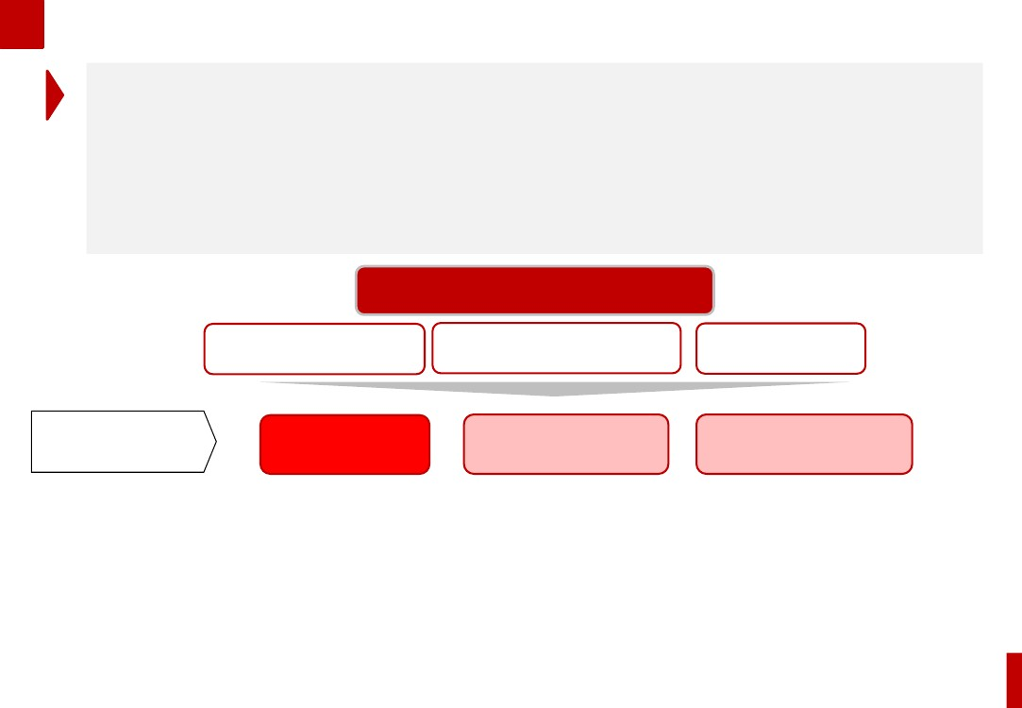Շահագործողներ
գործունեությունը: Նախատեսվում է նաև ԱՏԳ ներգրավել թանկարժեք և կիսաթանկարժեք քարերի
մշակմամբ և ժամագործությամբ զբաղվող արտադրական ընկերություններ:
• Հիմնական թիրախը Սփյուռքի և օտարերկրյա ընկերություններն են, որոնք պլանավորում են ԱՏԳ
տարածքում արտադրված արտադրանքն արտահանել տարածաշրջանային և միջազգային շուկաներ:
Արտադրողները ՀՈՄ ԱՏԳ-ում
Հայ ոսկերիչների միության
անդամներ
Համաշխարհային ոսկերչական
կոնֆեդերացիայի անդամներ
Այլ ընկերություններ
Շահագործողների
թիրախային խումբ
Ոսկերչական իրերի
արտադրություն
Թանկարժեք և
կիսաթանկարժեք քարերի
մշակում
Ժամացույցների և դրա
բաղադրիչների արտադրություն
• Շահագործողների ընտրության կարևորագույն սկզբունքները կլինեն.
• Արտահանման կողմնորոշվածությունը,
• Բրենդի միջազգային շուկայում հանրահայտ լինելը,
• Նոր տեխնոլոգիաների և արտադրական մեթոդների կիրառումը:
16
Պլանավորվում է ԱՏԳ-ում ներգրավել մոտ 120-150 ընկերություններ, որոնք կստեղծեն
Շահագործողների ներգրավում ԱՏԳ
շուրջ 2,000 նոր աշխատատեղեր և կապահովեն տարեկան շուրջ 200-250 մլն դոլարի
արտադրանքի արտահանում:
ՀՈՄ-ը Սփյուռքի ոսկերչական մի շարք կազմակերպությունների հետ արդեն իրականացրել է նախնական
բանակցություններ, որի արդյունքում մի շարք ընկերություններ պատրաստակամություն են հայտնել հիմնել իրենց
գործառնությունները Հայաստանում պլանավորվող ԱՏԳ-ում:
2013 թվականի մայիսի դրությամբ մոտ 10,000 ք.մ. ընդհանուր մակերեսով տարածքն արդեն նախապես ամրագրվել է
ավելի քան 15 ոսկերչական ընկերությունների կողմից, որոնցից են.
•
•
•
•
•
•
•
•
Estet Jewelry House (Ռուսաստան),
Artinian Jewelry (ԱՄՆ),
Alen Bag (Թուրքիա),
Baghdadlian Jewelry (ԱՄՆ),
Adamand (Ռուսաստան),
Sabounjian Jewelry (Լիբանան, ԱՄԷ),
Sierra Jewelers (ԱՄՆ),
Stellar Jewelry (ԱՄՆ):
Համաշխարհային ոսկերչական կոնֆեդերացիան (ՀՈԿ) և նրա նախագահ Գայետանո Կավալիերին անձամբ մեծ
հետաքրքրվածություն և պատրաստակամություն է հայտնել աջակցելու ՀՈԿ ԱՏԳ ընկերություններ ներգրավելու և
արտադրական գործառնություններ հիմնելու հարցում:
17
ԱՏԳ կազմակերպիչը սերտորեն համագործակցելով Հայ ոսկերիչների միության (ՀՈՄ) հետ նախատեսում է իրականացնել
Շահագործողների ներգրավում ԱՏԳ
ինտենսիվ մարքեթինգային արշավ` ԱՏԳ-ն առաջմղման և շահագործողների ներգրավման նպատակով: Մասնավորապես
ծրագրավորվում է իրականացնել հետևյալ միջոցառումները.
Շնորհանդեսներ ՀՈՄ տարածքային գրասենյակներում
• ՀՈՄ-ը ծրագրավորում է կազմակերպել շնորհանդեսներ տարբեր երկրներում, որտեղ կան ՀՈՄ տեղական
գրասենյակներ, տեղական հայկական համայնքին և օտարերկրյա ոսկերչական ընկերություններին կներկայացնելու
ԱՏԳ-ն:
Շնորհանդեսներ միջազգային ոսկերչական միջոցառումների ընթացքում
• ՀՈՄ-ը կխթանի իր ԱՏԳ-ն համաշխարհային ոսկերչական միջոցառումների, մասնավորապես` միջազգային
ցուցահանդեսների ժամանակ: ՀՈՄ-ն արդեն Հայաստանում նախաձեռնվող ԱՏԳ մասին ներկայացրել է Basel World
2013 (Ժամացույցների և ոսկյա իրերի համաշխարհային ցուցահանդես) միջոցառման ժամանակ (2013թ. ապրիլի 25-ից
մայիսի 2-ը):
Առաջմղում «Yerevan Jewelry Show» ոսկերչական ցուցահանդեսի ժամանակ
• ԱՏԳ-ն կներկայացվի Երևանում անցկացվող միջազգային ոսկերչական ցուցահանդեսի ընթացքում, որին մասնակցում
են արտադրողներ աշխարհի տարբեր երկրներից: ԱՏԳ-ն հիմնադրումը նախատեսվում լայնամասշտաբ ներկայացնել
2013 թ. հոկտեմբերին կայանալիք ցուցահանդեսի ժամանակ:
Համագործակցությունը Համաշխարհային ոսկերչական կոնֆեդերացիայի (ՀՈԿ) հետ
• ՀՈՄ-ը սերտորեն կհամագործակցի ՀՈԿ-ի և վերջինիս նախագահ Գայետանո Կավալիերիի հետ` օգտագործելով ՀՈԿ-ի
պոտենցիալն ԱՏԳ առաջմղման համար: Այս առումով ՀՈՄ-ն արդեն հաջողությամբ ներկայացրել է իր կողմից
ծրագրավորված ԱՏԳ-ն ՀՈԿ-ի անդամներին ՀՈԿ համագումարի ժամանակ, որը տեղի է ունեցել 2013թ. մայիսին:
Առաջմղումը ՀՈՄ սեփական մեդիայի միջոցով
• ՀՈՄ-ը կխթանի ԱՏԳ-ն իր կայքի և հրատարակվող ամսագրի միջոցով:
18
Բեռնափոխադրումների համար նախատեսված տրանսպորտային
Շահագործողներին նշված ենթակառուցվածքով ապահովումը ԱՏԳ-ում
միջոցների ներսբերման հնարավորությամբ, ավտոկայանատեղով և
փակուղով ապահովվածություն կամ դրա անհնարինության
հիմնավորման առկայություն.
•
•
•
•
Նախատեսված է ապահովել լոգիստիկ ենթակառուցվածքը,
այդ թվում ապահովել.
Կոնտեյներների պահպանման հնարավորություն հատուկ
կոնտեյներային տարածքներում (շինություններում),
Բեռների պահպանման հնարավորություն հաստատված
(սահմանված) ռեժիմներով և բաց տարածքներում,
Բեռների, կոնտեյներների ընդունման և բեռնաթափման
հնարավորություն ավտոմոբիլային տրանսպորտի մեջ:
Անվտանգության, առաջնային բուժօգնության և հակահրդեհային
համակարգերով ապահովվածություն.
•
Ազատ տնտեսական գոտու տարածքում ապահովվելու է
անվտանգություն, առաջնային բուժօգնության և հակահրդեհային
համակարգերեր` ՀՀ օրենսդրությամբ սահմանված պահանջներին
համաձայն:
Անխափան ջրամատակարարման և ջրահեռացման,
էներգամատակարարման, գազամատակարարման,
աղբահանության և կապի միջոցների` առնվազն հեռախոսակապի և
ինտերնետի, առկայություն.
•
Ծրագրով նախատեսված է ապահովել անխափան
ջրամատակարարում և ջրահեռացում, էներգամատակարարում,
գազամատակարարում, աղբահանություն, հեռախոսակապ և
գերարագ ինտեռնետային կապ ամբողջ Ազատ տնտեսական գոտու
տարածքում, նախապատրաստական աշխատանքները արդեն
իրականացվում են:
Ծառայություններն էլեկտրոնային եղանակով մատուցելու
հնարավորության առկայություն.
•
Նախատեսված է հնարավորինս ապահովել կազմակերպչի կողմից
էլեկտրոնային եղանակով մատուցելու համար:
Ազատ տնտեսական գոտու ներսում ապրանքների ազատ
տեղաշարժման հնարավորության առկայություն.
•
Ազատ տնտեսական գոտում նախատեսված է ապահովել ապրանքի
հսկողության, հաշվառման և ներպահեստային տեղաշարժման
հնարավորություն:
Սանիտարահիգիենիկ նորմերի պահանջների պահպանման
համապատասխան միջոցներով ապահովվածություն.
•
Ազատ տնտեսական գոտում լինելու է սանիտարահիգիենիկ
նորմերի պահանջների պահպանումը և վերահսկողությունը` ՀՀ
օրենսդրությամբ սահմանված պահանջներին համաձայն:
Կարանտինային սպասարկման տարածքի առկայություն.
•
Ծրագրով նախատեսված է ապահովել կարանտինային տարածք ՊԵԿ
աշխատակիցների համար:
19
Ակնկալվում է, որ ԱՏԳ տարածքում կգործեն շահագործող ընկերություններին ծառայություններ
Շահագործողներին սպասարկող գործունեությունները ԱՏԳ-ում
մատուցող ընկերություններ:
Լոգիստիկ աջակցություն
•
Փոխադրման անվտանգությունը չափազանց կարևոր հարց է
ինչպես ադամանդագործության, այդպես էլ ոսկերչության և
ժամագործության ոլորտներում:
Լոգիստիկայում մասնագիտացված ընկերությունների
առկայությունը կապահովի վերջնական արտադրանքի
արդյունավետ փոխադրումը արժեքային շղթայի հաջորդ
մակարդակ: Ներկայումս Հայաստանում ադամանդի
փոխադրմամբ է զբաղվում «Կուրյեր Հայկ» ընկերությունը, որը
հանդիսանում է միջազգային հեղինակավոր «Բրինքս»
ընկերության հայաստանյան ներկայացուցիչը:
Ծրագրավորվում է, որ ԱՏԳ ոսկերիչների,
ադամանգագործների և ժամագործների համար կլինի նյութերի
արտադրություն: Դա իր մեջ կներառի վերջնական
արտադրանքի արտադրության համար անհրաժեշտ
կիսապատրաստուկներ և տարատեսակ ծառայություններ:
Հումքի գնման և մատակարարման մեջ մասնագիտացված
ընկերություններ (թանկարժեք և կիսաթանկարժեք մետաղներ,
թանկարժեք և կիսաթանկարժեք քարեր և այլն ):
Քարերի հավաստագրում
•
Քարերի հավաստագրումը ադամանդի առևտրի կարևորագույն
ասպեկտներից մեկն է: Նման ծառայությունների մատուցումը ԱՏԳ
տարածքում կնպաստի ադամանդագործության զարգացմանը: Այս
բնագավառում համաշխարհային գլխավոր մասնակիցներն են
Ամերիկայի հեմոլոգիական ինստիտուտը (ԱՀԻ), Ամերիկայի
թանկարժեք քարերի հանրությունը (ԱԹՔՀ), Միջազգային հեմոլոգիական
ինստիտուտը (ՄՀԻ) և HRD Անտվերպենը:
ԱՏԳ-ում ադամանդագործության մեծ ծավալները կարող են նպաստել
ադամանդի բորսայի զարգացմանը: Ադամանդագործության ՝
արտահանմանն ուղղված բնույթը հետագայում կամրապնդի ադամանդի
բորսայի գործունեության հիմքերը:
ԱՏԳ-ում գործող ընկերությունների համար մասնագիտացված
ընկերությունները կիրականացնեն անձնակազմի հավաքագրում,
ուսուցում և վերապատրաստում:
Աջակցություն տեղական (Երևանի ոսկերչական ցուցահանդես) և
միջազգային ոլորտային ցուցահանդեսներին մասնակցելու հարցում:
Բանկ և ապահովագրություն
•
Ադամանդի բորսա
•
Նյութերի արտադրություն ԱՏԳ արտադրողների համար
•
Աջակցություն մարդկային ռեսուրսների գծով
•
Գնումների աջակցություն
•
Ցուցահանդեսների կազմակերպում և աջակցություն
•
Այլ ծառայություններ
•
•
•
•
Հաշվապահություն, իրավական և ներդրումային խորհրդատվություն
Փաթեթավորման և վերանորոգման ծառայություններ
Այլ
20
ԱՏԳ արժեքային առաջարկի բաղադրիչները
Արժեքային առաջարկ և ընկերությունների ներգրավում
1
•
Արտոնյալ կարգավորման
և հարկային ռեժիմ
•
•
•
ԱՏԳ կազմակերպիչն ու արտադրող/ծառայություններ մատուցող ընկերությունները (այսուհետ`
շահագործողներ) կազատվեն ԱԱՀ-ից ԱՏԳ տարածքում ծառայություններ մատուցելիս և ապրանքներ գնելիս:
Շահագործող իրավաբանական անձինք կազատվեն շահութահարկից, իսկ անհատ ձեռնարկատերերը`
եկամտահարկից:
ԱՏԳ շահագործողների կողմից օգտագործվող կամ վերջիններիս պատկանող շենքերն ու շինությունները
կազատվեն գույքահարկից:
«Ներմուծում ազատ տնտեսական գոտի» ռեժիմով թողարկված ապրանքներն, ինչպես նաև ԱՏԳ տարածքում
արտադրված այլ ապրանքները կարող են արտահանվել «ներմուծում` ազատ շրջանառության համար» կամ
«վերաներմուծում» ռեժիմներով` առանց մաքսավճարների և ոչ սակագնային կարգավորման միջոցների
կիրառման:
Պետական մարմինների անունից ԱՏԳ-ում մատուցվող ծառայությունները կիրականացվեն «մեկ պատուհանի»
սկզբունքով:
•
2
Բարձրորակ և
արդյունավետ
աշխատուժ
•
•
Ոսկեգործությունը այն եզակի արհեստներից է, որն ասոցացվում է հայերի հետ և Հայաստանում վաղեմի
ժամանակներից եղել են ոսկեգործության ավանդույթներ և հմտություններ:
Համեմատած մի շարք համաշխարհային առաջատար ոսկեգործական երկրների (օր.` Շվեյցարիա, Թուրքիա,
Ռուսաստան և այլն) հետ` Հայաստանում ոլորտի աշխատավարձերը համեմատաբար ցածր են: Միջինում
լինելով ամսեկան 500 ԱՄՆ դոլար` այն 2-3 անգամ փոքր է Ռուսաստանի ոսկերչության ոլորտի միջին
աշխատավարձից:
«Հայաստանի ոսկերչության, ադամանդագործության և ժամագործության ոլորտի զարգացման
ռազմավարության» կարևորագույն նախաձեռնություններից է «մասնագիտական կրթության և աշխատուժի
ուսուցման բարելավումը» :
•
21
Արժեքային առաջարկի բաղադրիչներ (շարունակություն)
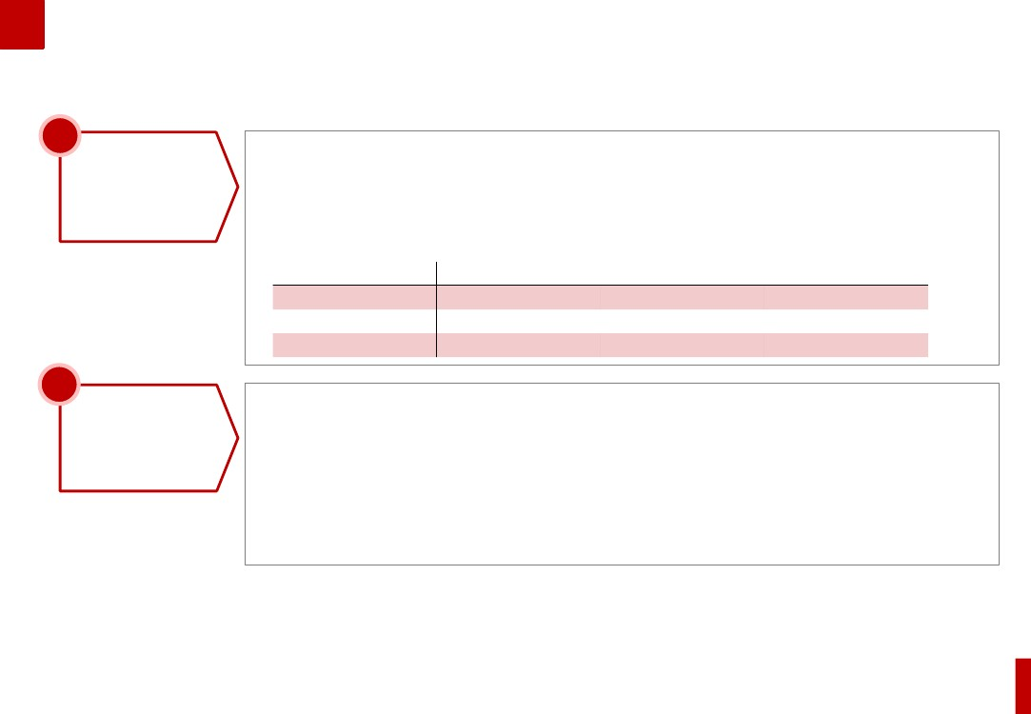Արժեքային առաջարկ և ընկերությունների ներգրավում
3
Արտոնյալ մուտք
դեպի ԱՊՀ շուկաներ
• ԱՊՀ Ազատ Առևտրի Համաձայնագրի շնորհիվ հայ արտահանողներն առավելություն ունեն մրցակից երկրների
նկատմամբ:
• Հայաստանից ոսկերչական իրերի արտահանումը ազատված է ներմուծման մաքսատուրքերից նաև Հայաստանի
ոսկերչության ոլորտի հիմնական արտահանվող երկրներում` ԱՄՆ, ԵՄ երկրներ, ՄԱԷ և այլն:
Ռուսաստանի, Ղազախստանի և Ուկրաինայի ներմուծման մաքսատուրքի դրույքաչափերը Հայաստանի և
հիմնական համաշխարհային մասնակից երկրների համար, %
Ռուսաստան
Հայաստան
Չինաստան
0%
20%
Ղազախստան
0%
5%
Ուկրաինա
0%
20%
Թուրքիա
20%
5%
20%
4
ՀՈՄ ցանցի և
համաշխարհային
ռեսուրսների
հասանելիություն
• ԱՏԳ շահառուները կարող են օգուտներ ստանալ ԱՏԳ նախաձեռնողի` ՀՈՄ-ի, համաշխարհային ցանցից:
• Լինելով միջազգային առևտրի և զարգացման ամենամեծ և լավագույնս կազմակերպված միություններից մեկը` ՀՈՄ-
ն ունի ավելի քան 5,000 անդամ ընկերություններ բոլոր մայրցամաքների ավելի քան 30 երկրներում:
• Ընդհանուր առմամբ, ՀՈՄ ռեսուրսների հասանելիությունը նաև ներառում է մասնակցություն Երևանի Ոսկերչական
ցուցահանդեսին և այլ միջազգային ոսկերչական ցուցահանդեսներին ամբողջ աշխարհով մեկ:
• ՀՈՄ-ը նաև այլ միջազգային ոլորտային ցանցերի, մասնավորապես` Համաշխարհային ոսկերչական
կոնֆեդերացիայի (ՀՈԿ) հետ սերտ համագործակցության հնարավորություն կտա:
22
1. Մասնագիտացված ոսկերչական հատուկ գոտիներ
Համաշխարհային մասշտաբով ԱՏԳ-ն օտարերկրյա ընկերությունների ներգրավման առումով կմրցակցի
ոսկերչական հատուկ գոտիների և կենտրոնների հետ:
• Դուբայ (ԱՄԷ)
2. Ընդհանուր հատուկ գոտիներ՝ ոսկերչական
գործունեության ընդգրկմամբ
• Մումբայ, Կոչին (Հնդկաստան)
• Շենժեն (Չինաստան)
• Ստանբուլ (Թուրքիա)*
• Կալկաթա, Ջանիպուր, Հայդերաբադ (Հնդկաստան)
• Սինգապուր
• Սամուտ Պրական (Թայլանդ)
• Պանամա
• Նշված գոտիներից մի քանիսը հիմնադրվեն են ավելի քան մեկ տասնամյակ առաջ (ինչպես օր.`Շատուջիաո Ոսկյա Իրերի Գոտին
Չինաստանում և Գեմոպոլիսը` Թայլանդում) և կան այնպիսիք, որոնք ունեն ընդամենը մի քանի տարվա պատմություն (Դուբայի
Ոսկու և Ադամանդի Պարկը, Կույումչուկենտ Համալիրը Թուրքիայում):
• Համաշխարհային ոսկեգործներին հյուրընկալող Հատուկ Գոտիների մեծամասնությունն ունի նմանատիպ հարկային և մաքսային
արտոնություններ* (օր.` ազատում ԱԱՀ-ից, շահութահարկից և գույքահարկից, ներմուծման մաքսատուրքերից և այլն):
• Հատուկ գոտիները ոսկերիչներին առաջարկում են ժամանակակից ենթակառուցվածք և հարմարություններ:
• Հատուկ գոտիների տարածքի վարձակալությունը էապես տատանվում է` կախված դիրքից, ենթակառուցվածքի վիճակից և հատուկ
գոտում իրենց արտադրությունը կազմակերպած ընկերություններին հասանելի եզակի առավելություններից: Օրինակ` Դուբայի
Ոսկու և Ադամանդի Պարկում 1 քառ. մ/ամսական վարձակալության արժեքը 75 ԱՄՆ դոլարից ավել է, իսկ Հնդկաստանում այն
կազմում է ընդամեը 2 ԱՄՆ դոլար:
• Բանուկ նավահանգիստներին և օդանավակայաններին մերձությունը հատուկ գոտիների զարգացման նշանակալի գործոններից մեկն
է (Դուբայ, Սինգապուր, Պանամա, Ստանբուլ, Շենժեն):
* Ստամբուլի «Kuyumcukent Complex» -ը շունի հատոըւկ գոտու կարգավիճակ և չի առաջարկում հարկային և մաքսային արտոնություններ:
23
Հայաստանում ստեղծվելիք ԱՏԳ և ոսկերչական հատուկ գոտիների համեմատությունը
Նախատեսվում է, որ ՀՈՄ ԱՏԳ-ում տարածքի վարձավճարն էապես ցածր կլինի` տարածաշրջանում և Թայլանդում
ներկայումս գործող հայտնի ոսկերչական հատուկ գոտիների (կենտրոնների) հետ համեմատած:
ԱՏԳ*
Տեղակայման վայրը
Գոտու անվանումը
Գոտու տեսակը
Հիմնադրման տարեթիվը
ԱՄԷ
Դուբայ
Թուրքիա
Ստամբուլ
Կույումչուկենտ
-
2006
Թայլանդ
Սամուտ Պրական
Գեմոպոլիս
Ազատ գոտի
1990
Երևան (Հայաստան)
ՀՈՄ ԱՏԳ
ԱՏԳ
2013
~32,400
-
Այո
Այո
120 (մինչ 2015թ.)
Դուբայի Ոսկու և Ադամանդի
Պարկ
ԱՏԳ
2011
~47,000 (1-ին փուլի
դրությամբ)
~25%
Այո
Ոչ (1-ին փուլի դրությամբ)
~155 (118 արտադրողներ և 37
մանրածախ վաճառողներ)
Տարածքը, քառ. մ, 2012թ.
Տարածքի օգտագործման
մակարդակը, 2012թ.
Մանրածախ առևտրային
կետերի առկայություն
Ցուցադրման տարածքի
առկայություն
Ընկերությունների
թվաքանակը, 2012թ.
Մեկ քառ. մ-ի դիմաց
վարձավճարը (արտադրական
տարածք), ԱՄՆ
դոլար/ամսեկան, 2012թ.
Արտոնյալ մուտք դեպի
տարածաշրջանային
շուկաներ ազատ առևտրի
համաձայնագրի միջոցով
328,000
~87%
Այո
Այո
2,193
270,000
Հ/Չ
Այո
Այո
130 (մոտ 26 երկրներից)
12
76
33
15
ԱՊՀ
ՄԱԱԱԳ(Մեծ Արաբական
Ազատ Առևտրի Գոտի-
GAFTA) – 18 երկրներ
19 երկրներ` մեծամասամբ
Եվրոպայի ոչ ԵՄ տարածքում,
Միջին Արևելքում և
Հյուսիսայի Աֆրիկայում
ՀԱԱՊՄ (Հարավ-Արևելյան
Պետությունների Միություն-
ASEAN) ԱԱԳ– 10 երկիր
*Պլանավորված
24
ԱՏԳ ԿԱԶՄԱԿԵՐՊՈՒՄԸ
25
«Էյ-Ջեյ-Էյ Հոլդինգ» ՓԲԸ
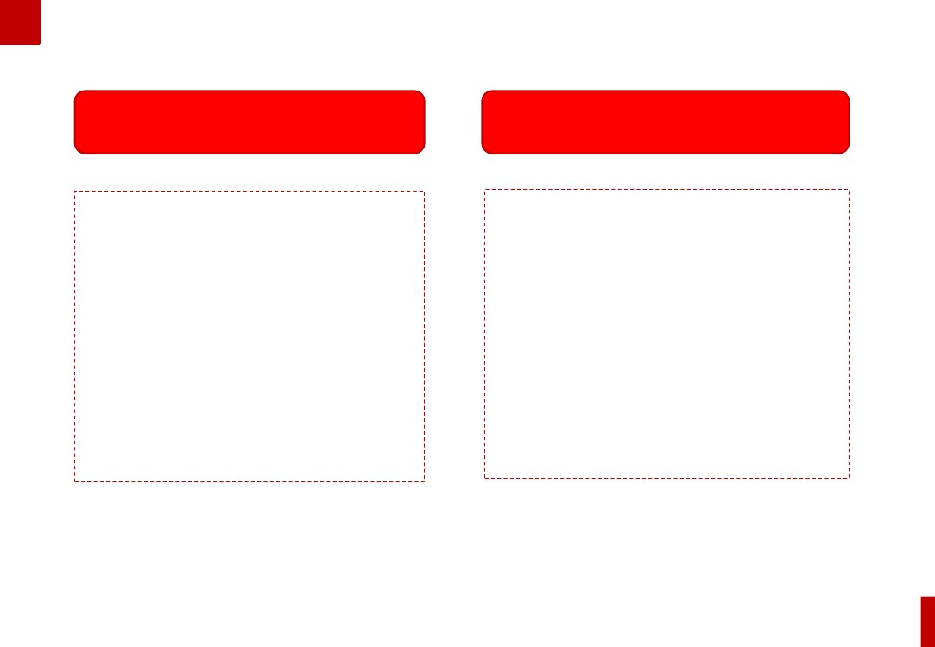ՀՈՄ ԱՏԳ կազմակերպական մոդելը
«Էյ Ջեյ Էյ ԱԶԱՏ ՏՆՏԵՍԱԿԱՆ
ԳՈՏԻ» ՓԲԸ
ԱՏԳ տարածքի սեփականատեր, որն
ապահովում է ԱՏԳ օրենքին և այլ
իրավական ակտերին
համապատասխան տարածք:
Ապահովում է ԱՏԳ գործունեության
համար անհրաժեշտ ֆիզիկական
ենթակառուցվածքը:
Հայ ոսկերիչների միության կողմից
Հայաստանում ստեղծվող
իրավաբանական անձ, որի նպատակն է
ոսկերչական ԱՏԳ կազմակերպումը «Էյ-
Ջեյ-Էյ Հոլդինգ» ՓԲԸ պատկանող
տարածքում, որի կապակցությամբ
հավատարմային կառավարման
պայմանագիրը արդեն իսկ կնքված է:
26
ԱՏԳ ԿԱԶՄԱԿԵՐՊԻՉ
ԱՏԳ կազմակերպումը
«Էյ Ջեյ Էյ ԱԶԱՏ ՏՆՏԵՍԱԿԱՆ ԳՈՏԻ» ՓԲԸ
•
Համակարգում և ապահովում է «Էյ-Ջեյ-Էյ Հոլդինգ» ՓԲԸ
կողմից ԱՏԳ ստեղծման օրենսդրական պահանջներին
համապատասխանեցնելու ուղղությամբ ներդրումների
իրականացումը և գործարկում ԱՏԳ-ն օրենքով և ՀՀ
կառավարության լիազոր մարմնի հետ կնքված
պայմանագրով սահմանված ժամկետներում
Կառավարում է ԱՏԳ գործունեությունը
Պոտենցիալ շահագործող ընկերությունների
նույնականացում և ներգրավում ԱՏԳ
Արտադրական և գրասենյակային տարածքների
վարձակալություն շահագործողներին և ԱՏԳ տարածքում
այլ ընկերությունների
ԱՏԳ գործունեության շրջանակներում
համապատասխան ենթակառուցվածքային
ծառայությունների մատուցում
ՀՀ կառավարություն
• ՀՀ կառավարությունը ԱՏԳ կազմակերպչի կողմից
օրենքի պահանջների բավարարման դեպքում կնքում է
պայմանագիր կազմակերպչի հետ՝ ԱՏԳ
կազմակերպման վերաբերյալ:
• ՀՀ կառավարությունը ապահովում է պետության
կողմից մատուցվող ծառայությունների իրականացումը
մեկ պատուհանի սկզբունքով, ինչպես նաև ԱՏԳ
տարածքում այդ ծառայությունների մատուցումն
իրականացնող մարմինների ստորաբաժանումները:
• ՀՀ կառավարության կողմից ստեղծված
հանձնաժողովը քննարկում և որոշում է
շահագործողներին թույլտվության տրամադրումը:
• ՀՀ էկոնոմիկայի նախարարությունը և Զարգացման
հայկական գործակալությունը օտարերկրյա
ներդրումների խրախուսման և ներգրավման
գործառույթի շրջանակում իրականացնում է ԱՏԳ-ում
ներդրումների հնարավորությունների ներկայացում
պոտենցիալ ներդրողներին գործարար
համաժողովների և այլ համապատասխան
գործողությունների ժամանակ:
•
•
Հիմնական ծառայություններ
•
•
Հայ ոսկերիչների միություն
•
Որպես ԱՏԳ նախաձեռնող և ռազմավարական
գործընկեր աջակցում է «Էյ-Ջեյ-Էյ Հոլդինգ» ՓԲԸ-ին
ԱՏԳ առաջմղման, պոտենցիալ շահագործողների
նույնականացման և ներգրավման հարցերում
Իրականացնում է գովազդային արշավներ ԱՏԳ
հնարավորությունները արտերկրում ներկայացնելու
համար
•
27

ԱՏԳ սահմանագծի համապատասխան տեխնիկական պահանջները և բնապահպանական
ազդեցության գնահատականը
1
Սահմանված
տեխնիկական
պահանջներին
համապատասխան
սահմանագծի
• Ազատ տնտեսական գոտու սահմանազատումը Հայաստանի Հանրապետության
մաքսային տարածքից նախատեսված է կատարել պարսպապատելու միջոցով`
այնպես, որ բացառվի ազատ տնտեսական գոտու տարածքից մաքսային
հսկողությունից դուրս ապրանքների ներմուծման և արտահանման կամ վնասման
հնարավորությունը:
• Շինվերանորոգման աշխատանքները իրականացնելու համար նախատեսված է
ապահովել անհրաժեշտ պայմանները, որոնք հաստատված է ՀՀ կառավարության 2011
թվականի հոկտեմբերի 13-ի թիվ 1521-Ն որոշմամբ:
2
Բնապահպանական
ազդեցության
գնահատական և
այլն.
•
•
•
Ծրագրով նախատեսված է իրականացնել ԱՏԳ տարածքի բարեկարգման և
կանաչապատման աշխատանքներ:
Կազմակերպիչը հետևելու է շահագործողների կողմից բնապահպանական նորմերի և
պահանջների պահպանմանը:
Կազմակերպիչը անվճար հատկացնում է տարածք բնապահպանական նորմերի և
պահանջների ապահովման նպատակով` անհրաժեշտ ստուգաչափիչ
սարքավորումների տեղադրման համար:
28
Ազատ տնտեսական գոտու մարքեթինգային ռազմավարությունը և լոգոտիպի առկայությունը
Մարքեթինգային ռազմավարության, նաև իրականացման ժամանակացույցի առկայություն.
ԱՏԳ Կազմակերպիչն իր հերթին սերտորեն կհամագործակցի պետական մարմինների հետ ԱՏԳ ոսկերչական բրենդի
առաջխաղացման գործընթացում` լրացուցիչ իրականացնելով հետևյալ միջոցառումները.
•
•
•
•
•
•
մասնագիտացված, պրոֆեսիոնալ ԶԼՄ-ների հետ համագործակցություն (ներառյալ ինտերնետային հրապարակումները),
միջազգային ցուցադրումներին մասնակցություն և պրոֆեսիոնալ ճյուղային համաժողովներին,
հանրային հաղորդակցության ուղիղ ալիքի բացում (web կայք + ԱՏԳ մամուլի ծառայություն + ԱՏԳ տեղեկատվական
ծառայություն),
մասնակցություն տարբեր միջոցառումների, ֆորումների, համաժողովների,
ցուցահանդեսների, պրեզենտացիաների և այլն,
մասնակցությունը համաշխարհային ոսկերչական ցուցահանդեսներին:
ՀՈՄ-ը մեծամասամբ ներգրավված է համաշխարհային ոսկերչական ցուցահանդեսների առանցքային վայրերում իր անդամների
մասնակցությունը խթանելով, ներառյալ ամենամյա ոսկերչական ցուցահանդեսները Բազելում (Շվեյցարիա), Վինչենցայում
(Իտալիա), Լաս Վեգասում և Նյու Յորքում (ԱՄՆ), Մոսկվայում (Ռուսաստան), Դուբայում (ՄԱԷ) և այլն:
•«Yerevan Jewelry Show»
Սկսած 2011 թվականից՝ ամեն տարի ՀՈՄ-ը կազմակերպում է Երևանի ոսկերչական ցուցահանդեսը՝ ներգրավելով տեղական,
Սփյուռքի և օտարերկրյա ոսկերչական ընկերությունների: 2012 թվականին ցուցահանդեսին մասնակցեցին մոտ 70 երկրների
ոսկերչական ընկերություններ:
Ազատ տնտեսական գոտու բրենդի առկայաություն
Կազմակերպիչի կարգավիճակ ստանալուց հետո ընկերությունը կմշակի լոգոտիպ և կզբաղվի բրենդի հրապարակման
ուղղությամբ:
29
ԱՏԳ
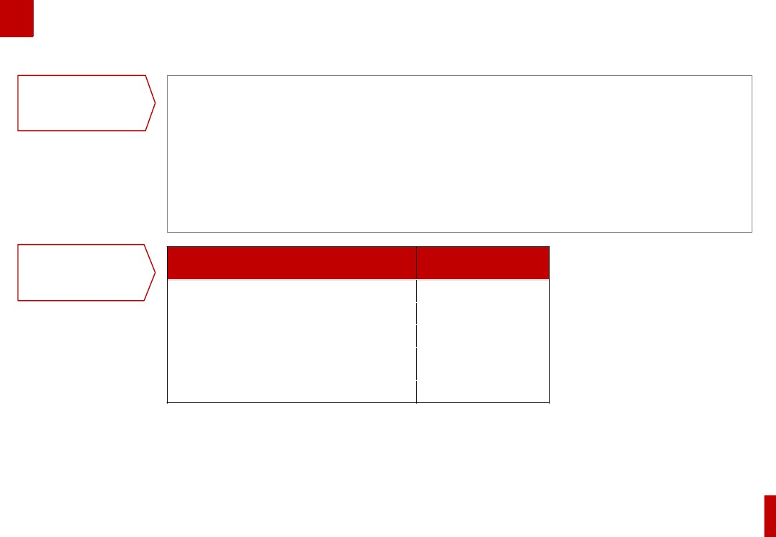ԱՏԳ անձնակազմը և ծառայությունների սակագները
աշխատակազմը
• ԱՏԳ կարավարիչը կունենա 40 հոգուց բաղկացած անձնակազմ, որից մոտ 5-ը`
բարձր ղեկավարման օղակում (տնօրեն, իրավաբան, մարքեթինգի մասնագետ, և
այլն) և 35-ը` վարչատնտեսական:
• Ղեկավար անզնակազմի ամսեկան միջին աշխատավարձը կկազմի շուրջ 2,600 ԱՄՆ
դոլար (ներառյալ բոլոր հարկերը), իսկ վարչատնտեսական աշխատակազմինը՝ 670
ԱՄՆ դոլար
ԱՏԳ կազմակերպչի
կողմից մատուցվող
ծառայությունների
սակագները
ԱՏԳ տարածքի տեսակը
Արտադրական տարածք
Գրասենյակային տարածք
Մշտական ցուցահանդես
Ստորգետնյա տարածք (առանց
ավտոկայանատեղու տարածքի)
Ավտոկայանատեղի
ԱՄՆ դոլար/ք.մ.
ամսեկան
Մինչև 20
Մինչև 18
40
6
3.5*
• Նշված վարձավճարները
ներառում են ջեռուցման և
ջրամատակարարման
ծախսերը, սակայն չեն
ներառում էլեկտրականության/
հաղորդակցության ծախսերը
(ինտերնետ, հեռախոս և այլն):
*Սույն գործարար ծրագրի հաշվարկների համար ավտոկայանատեղու վարձավճարը ներկայացված է
առանց ԱԱՀ-ի: Կայանատեղին պլանավորվում է տեղակայել ԱՏԳ կարգավիճակ ունեցող տարածքից
դուրս և ենթակա հարկման ԱԱՀ-ով:
30
Rapiscan 626XR
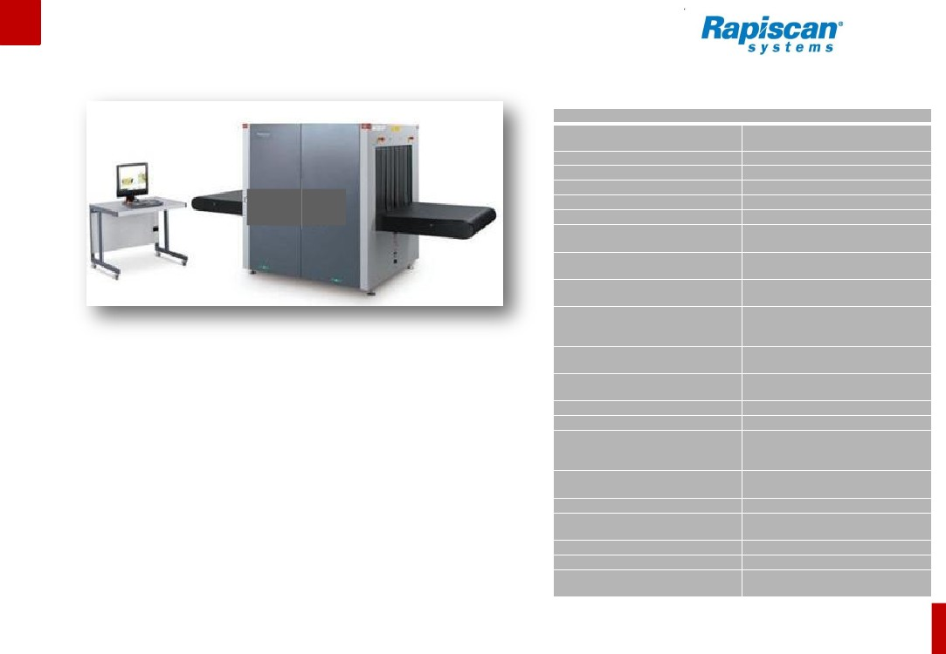Մաքսային մարմինների զնմանն համար անհրաժեշտ սարքավորման
/RAPISCAN-ի/ բնութագիր
Технические характеристики
Габаритные размеры (ДхВхШ), мм
Размеры туннеля (ШхВ), мм
Скорость конвейера, м/сек
3058х1650х1329
950х650
0,20
Нагрузка на конвейер, кг
Высота конвейера, мм
Вес, кг
Питание
Проникновение по стали, мм
Разрешающая способность, провод, AWG
165
772
861
115/230 В пер. тока +/- 10% / 60/50 Гц
28 (гарантировано) / 30 (стандарт)
38 (гарантировано) / 40 (стандарт)
низкое Z, среднее Z, высокое Z с точностью
до 0,5 Z (Z – атомное число)
герметичная масляная ванна с
принудительной вентиляцией
140
0,7
вертикально вверх
35 (гарантировано) / 40 (стандарт)
Rapiscan 626XR имеет большой туннель размерами 950 мм (ширина) на 650 мм (высота) и
может эффективно использоваться для досмотра крупного багажа, посылок, пакетов и
предметов неправильной формы. Система оснащена удобным для загрузки конвейером и
отличается малой опорной поверхностью, что позволяет оптимально использовать площадь
пунктадосмотра.
Как и другие рентгеновские системы 600-й серии, Rapiscan 626XR монтируется на стандартной
платформе, что значительно облегчает ее эксплуатацию и обслуживание, обладает функцией
двухэнергетического построения изображения, имеет обтекаемый эргономичный дизайн и
оснащена многофункциональным программным обеспечением Rapiscan OS600.
•
Особенности:
-Операционная система OS600: программное обеспечение Rapiscan OS600 имеет интуитивно понятный графический
интерфейс пользователя, улучшенное качество изображения и расширенные возможности подключения к локальной
сети.
-Проекция изображения опасного предмета (TIP): система TIP внедряет цифровые изображения опасных предметов в
изображения багажа с программируемой частотой. TIP – надежный метод оценки работы и повышения квалификации
операторов, который предпочитают использовать регулирующие организации во всех странах мира.
-Сеть проекций изображений опасного предмета (TIPNET): TIPNET – это защищенная высокоскоростная сеть,
соединяющая все оснащенные TIP системы с центральной станцией.
-Target: Target – разработанная Rapiscan новейшая технология автоматического обнаружения опасных и запрещенных
предметов. Программные алгоритмы Target обеспечивают выявление заданных материалов на рентгеновских
изображениях посредством анализа массы, размеров и атомного числа предметов.
-Программа обучения оператора (OTP): OTP – удобная прикладная программа, которая помогает пользователю изучить
основные функции и возможности системы.
-Предупреждение о превышении порогового значения плотности (DTA): DTA генерирует сигнал тревоги, когда плотность
отображаемого предмета превышает заданное пользователем пороговое значение.
Разделение материалов
Охлаждение генератора
Анодное напряжение (рабочее), кВ
Ток трубки, мА
Ориентация
Проникновение по стали (Опция высокое
проникновение ( HP )), мм
Разрешающая способность (провод), AWG 38 (гарантировано) / 40 AWG (стандарт)
Анодное напряжение, кВ
Ток трубки, мА (Опция высокое
проникновение ( HP ))
Температура хранения, °С
Рабочая температура, °С
Относительная влажность
160 (рабочее)
1,0
от -20 до 50
от 0 до 40
5-95%, без образования конденсата
31
ХАРАКТЕРИСТИКА
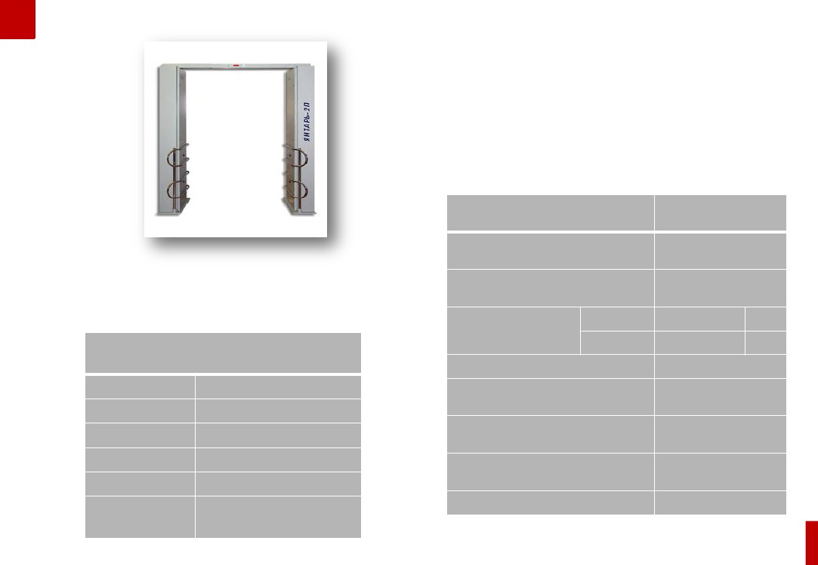Մաքսային մարմինների զնմանն համար անհրաժեշտ սարքավորման /ՅԱՆՏԱՐ-ի/ բնութագիր
Каналы регистрации
Гамма-детектор
Нейтронный детектор
Параметры зоны
конроля
Скорость обьекта
Потребляемая мощность
Рабочая температура
Габариты одной стойки
Масса суммарная
Рu в защите
52 г
гамма, нейтронный
4 пластика по 4,6 л
8 счетчиков по 0,3 л
Янтарь-2П применяется на пешеходных
контрольно-пропускных пунктах.
Порог обнаружения, не более:
При ширине зоны контроля 3 м:
Cs - 137
Со - 60
Ва - 133
Рu
U
44 кБк (11 кБк)
23 кБк (7 кБк)
35 кБк (11 кБк)
0,3 г
10 г
ширина
высота
3м
2м
5 км/ч
60 Вт
От -50°С до +50°С
680x2080x255 мм
500 кг
32
• ԱՏԳ-ի` լիովին գործարկման ժամանակ (2015թ. ավարտ) ակնկալվում է, որ ԱՏԳ տարածքի
ԱՏԳ տարածքի օգտագործման մակարդակի կանխատեսումներ
վարձակալությունը (առանց մեկանգամյա ցուցահանդեսների, ավտոկայանատեղու և կազմակերպչի
սեփական գրասենյակային տարածքների) կկազմի մոտ 75%:
• Մինչ 2017 թվականը տարածքի օգտագործումն ակնկալվում է ավելացնել մինչև 80%:
• Ըստ կանխատեսումների ԱՏԳ շահութաբերությունը կազմելու է 10-35% առաջիկա 5 տարիների
ընթացքում՝ լինելով ավելի ցածր գործունեության սկզբնական տարիներին:
Վարձակալվող տարածքի վերաբերյալ կանխատեսում, ք.մ., 2014-2023 թթ.
2014
Արտադրական տարածք
Գրասենյակային տարածք
Մշտական ցուցահանդես
Ստորգետնյա տարածք
Ավտոկայանատեղու տարածք
Ընդամենը վարձակալված
տարածք*
2015
2016
2017
2018
2019
2020
2021
2022
2023
6,370
4,050
700
1,520
1,010
13,650
70%
8,630
5,550
750
1,790
1,070
17,790
75%
8,860
5,700
770
1,830
1,070
18,230
77%
9,200
5,920
800
1,900
1,070
18,890
80%
9,200
5,920
800
1,900
1,070
18,890
80%
9,200
5,920
800
1,900
1,070
18,890
80%
9,200
5,920
800
1,900
1,070
18,890
80%
9,200
5,920
800
1,900
1,070
18,890
80%
9,200
5,920
800
1,900
1,070
18,890
80%
9,200
5,920
800
1,900
1,070
18,890
80%
Տարածքի օգտագործումը, %
Նշումներ: *Չի ներառվում ընդհանուր բնույթի ոչ վարձակալելի տարածքը, մեկ անգամյա ցուցահանդեսների և սեփական գրասենյակային տարածքները:
33
• Աշխատուժի ծախսերը կկազմեն կազմակերպչի գործառնական ծախսերի
ԱՏԳ շահագործման ծախսերի գնահատում
ամենամեծ հոդվածը` 2014 թվականին լինելով 55% (ԱՏԳ
հիմնադրման/գործարկման 2-րդ տարին) և նվազելով մինչև 46% 2018
թվականին (կայուն կանոնավոր գործունեության ժամանակահատված):
• Պլանավորված է, որ սույն գործարար ծրագրի մարքեթինգային ծախսերն
առավելագույնը կլինեն 2014-2015 թթ. (ինտենսիվ առաջմղման
ժամանակահատված)` կազմելով տարեկան 100,000 ԱՄՆ դոլար, որից
հետո այն կպահպանվի տարեկան 30,000 ԱՄՆ դոլարի շրջանակում:
• Սպասարկման տարեկան ծախսերը (վերանորոգում և տեխնիկական
սպասարկում) նախատեսվել են հիմնական միջոցների արժեքի 1% և 2%
չափով` համապատասխանաբար 2014-2016թթ. և 2017-2023թթ
ժամանակահատվածների համար:
• Կառավարչին կվճարվի ԱՏԳ կառավարման վճար` ԱՏԳ գործունեության
միջոցով ստացված տարեկան ընդհանուր եկամտի 1%-ի չափով:
• Կոմունալ ծառայությունների (ԱՏԳ տարածքի) վճարները ներառում են
ջեռուցումն ու ջրանատակարարումը (որը ներառված է շահագործողների
կողմից վճարվող վարձավճարի մեջ) և ԱՏԳ ընդհանուր նպատակների
համար ծառայող տարածքի/ ոչ վարձակալելի տարածքների (օր.`
միջանցքներ, վերելակներ) էլեկտրականության սպառումը:
• Ընդհանուր և վարչական ծախսերը ներառում են կազմակերպչի ծախսերը
ԱՏԳ սեփական վարչական տարածքի և այլ տարբեր ծախսերի համար
(ընդհանուր գործառնական ծախսերի 5%):
ԱՏԳ գործառնական ծախսերի բաշխումը,
կանխատեսում
2014թ.
Ընդհանուր և
վարչական, 6%
Սպասարկում, 13%
Կոմունալ
ծառայություններ
(ԱՏԳ տարածք), 8%
Աշխատուժ, 55%
Կառավարչի վճար,
3%
Մարքեթինգ, 15%
2018թ.
Ընդհանուր և
վարչական, 5%
Սպասարկում,
21%
Աշխատուժ, 46%
Կոմունալ
ծառայություններ
(ԱՏԳ տարածք),
21%
Կառավարչի
վճար, 4%
Մարքեթինգ, 3%
*2018 թվականն ընտրվել է որպես ԱՏԳ տարածքի վարձակալության
մակարդակի առավելագույն կայունացման տարի` գործարար ծրագրում
դիտարվող ժամանակահատվածի (2013-2023թթ.) համար:
34
Ստորև ներկայացված են ԱՏԳ կազմակերպման գործընթացի առանցքային ժամկետները:
ԱՏԳ կազմակերպման ժամանակացույց
ԱՏԳ կազմակերպման հայտի ներկայացում
ՆՈՅԵՄԲԵՐ, 2013թ.
ՀՀ կառավարության լիազոր մարմնի և
կազմակերպչի միջև ԱՏԳ կազմակերպման
մասին պայմանագրի կնքում
Հունվար, 2013թ.
ԱՏԳ մեկնարկ
(ենթադրում է կազմակերպչի կողմից ԱՏԳ օրենքի
պահանջների համապատասխան ենթակառուցվածքների
ապահովում ԱԳՏ տարածքում)
Դեկտեմբեր, 2014թ.
ԱՏԳ պայմանների ներկայացում
պոտենցիալ շահագործողներին,
շահագործողների հետ բանակցությունների
վարում
Սկսած 2013թ. նոյեմբերից
ԱՏԳ տարածքի ամբողջական գործարկում
Դեկտեմբեր, 2015թ.
35
ՀԻՄՆԱԿԱՆ ՌԻՍԿԵՐՆ ՈՒ
ԴՐԱՆՑ ՄԵՂՄՈՒՄԸ
36
ԱՏԳ հիմնադրումն ու արդյունավետ գործառնություններն, ինչպես նմանատիպ շատ նախաձեռնություններ, ենթակա են մի շարք
Հիմնական ռիսկերն ու դրանց մեղմումը
ռիսկերի: Ստորև ներկայացված են առանցքային ռիսկային ոլորտներն ու դրանք մեղմելու համապատասխան գործոնները:
Ռիսկի նկարագրություն
ԱՏԳ հիմնադրում
ԱՏԳ հիմնադրման համար
անհրաժեշտ թույլտվության
ստացման պետական
իրավական պահանջները
կարող են չբավարարվել:
Մեղմման գործոնները
Պետական իրավական պահանջները
•
ԱՏԳ հիմնադրման ծրագրի նախաձեռնողներն աշխատում են պրոֆեսիոնալ իրավական և
ծրագրի պլանավորման խորհրդատուների, ինչպես նաև մասնագիտացված շինարարական
կազմակերպությունների հետ՝ ԱՏԳ հիմնադրումը պետական իրավական բոլոր
պահանջներին համապատասխան իրագործելու համար:
ԱՏԳ լիարժեք գործարկման համար անհրաժեշտ ֆինանսավորումը
ԱՏԳ շինությունների՝
լիարժեք հիմնանորոգման
համար անհրաժեշտ
ֆինանսավորման
ստացման բարդություններ
•
Ծրագրի նախաձեռնողներն աշխատում են պրոֆեսիոնալ գործարար խորհրդատվական,
ծրագրի նախագծման, ճարտարագիտական և շինարարական ընկերությունների հետ՝ ԱՏԳ
հիմնադրման ծախսերը ճշգրտորեն գնահատելու համար: Այս համագործակցությունը
կշարունակվի նաև ԱՏԳ փաստացի հիմնադրման ժամանակահատվածում: Ընդհանուր
առմամբ ԱՏԳ հիմնադրման ծրագիրը ենթակա կլինի բազմամակարդակ խիստ
վերահսկողության:
ԱՏԳ հիմնադրման նախահաշվային ծախսերի (հիմնանորոգման և ենթակառուցվածքների
նորոգման ծախսեր) մեջ ավելացվել են 10% լրացուցիչ ծախսերը (մոտ 430,000 ԱՄՆ դոլար):
Բանակցություններ են իրականցվում Հայաստանում գործող առաջատար բանկերից մեկի
հետ ,և արդեն առկա է նախնական հետաքրքրություն բանկի կողմից ծրագիրը
ֆինանսավորելու ուղղությամբ:
•
•
37
Ռիսկի նկարագրություն
Հիմնական ռիսկերն ու դրանց մեղմումը
ԱՏԳ վարձակալությւոնը
ԱՏԳ-ն կարող է
ձախողվել՝
արտադրությունը ԱՏԳ-
ում հիմնելու նպատակով
ընկերությունների
ներգրավման հարցում
Մեղմման գործոնները
Ընկերությունների ներգրավումն ԱՏԳ հիմնված է երեք հիմնական գործոնների վրա.
1. ԱՏԳ արժեքային առաջարկը
2. ԱՏԳ առաջմղումը
3. Կառավարության կողմից ոլորտի թիրախային աջակցությունը
1. ԱՏԳ արժեքային առաջարկը
i.
ii.
Ոսկեգործության, ադամանդագործության և ժամագործության փոխկապակցված քլասթեր
Այլ համաշխարհային ԱՏԳ-ների (մասնավորապես՝ տարածաշրջանային) համեմատ ավելի ցածր
վարձավճար
iii.
iv.
v.
vi.
Արտոնյալ օրենսդրական և մաքային ռեժիմ
Բարձրորակ և արդյունավետ աշխատուժ
Արտոնյալ մուտք դեպի ԱՊՀ շուկաներ
ՀՈՄ ցանցի և համաշխարհային ռեսուրսների հասանելիություն
2. ԱՏԳ առաջմղում
ԱՏԳ-ն կօգտագործի իր անդամների համաշխարհային ցանցը և ՀՈԿ աջակցությունը՝ օտարերկրյա ընկերություններին
ԱՏԳ ներգրավելու համար:ՀՈՄ և ՀՈԿ հետ կայացած նախնական քննարկումները ցույց տվեցին այս
կազմակերպությունների աջակցությունն ու պոտենցիալ ներդրողների՝Հայաստանում իրենց արտադրական
գործառնությունները հիմնելու հետաքրքրվածությունը: ԱՏԳ հիմնադրման ժամանակահատվածում ՀՈՄ-ը ծրագրավորում
է իրականացնել ինտենսիվ մարքեթինգային արշավ՝ ԱՏԳ-ն առաջմղելու և ընկերություններին ներգրավելու
նպատաակով, մասնավորապես՝ (1) ՀՈՄ տարածքային գրասենյակներում շնորհանդեսների կազմակերպման, (2)
միջազգային ոսկերչական ցուցահանդեսների ընթացքում մարքեթինգի իրականացման, (3) Երևանի ոսկերչական
ցուցահանդեսի ժամանակ առաջմղման իրականացման, (4) ՀՈԿ-ի հետ համագործակցության և(5) ԶԼՄ-ներում
առաջմղման միջոցով:
3. Կառավարության կողմից ոլորտի թիրախային աջակցությունը
•
•
Մշակված գործողությունների ծրագրեր՝ Հայաստանի ոսկեգործության, ադամանդագործության և ժամագործության
ոլորտների համար հստակ սահմանված արդյունքներով:
ԱՏԳ հիմնադրումն ու դեպի Հայաստան օտարերկրյա ընկերությունների արտադրությունների ներգրավումը
համարվում է տեսլականին հասնելու կենսական միջոց:
38
ՀԱՎԵԼՎԱԾՆԵՐ
39
40
Հավելված 1. ՀՈՄ անդամների ցանկը Սփյուռքի հիմնական համայնքներից*
Ընկերություն
Estet Jewelry House
Brizol
JH Onyx
Petrozavodsk Jewelry Plant
GemEst Co.
Jason G
ProTime RUS
Nevsky Technological Factory
Simon G
LOGIC MATE Inc.
Oro Diamante Inc.
Haytayan Jewelers Inc.
Suzanne Kalan
Ozcan Jewelers Inc.
True Knots
Երկիր
Ռուսաստան
Ռուսաստան
Ռուսաստան
Ռուսաստան
Ռուսաստան
Ռուսաստան
Ռուսաստան
Ռուսաստան
ԱՄՆ
ԱՄՆ
ԱՄՆ
ԱՄՆ
ԱՄՆ
ԱՄՆ
ԱՄՆ
Ընկերություն
Moog
Tellus
Fancy Jewelry Europe
Nathalie Sevikian
Waskoll Paris
Backes & Strauss
Ecowas Group Plc.
OROFASMA
Demirdjian Jewelry
Har-Men Jewellers
Yessayan Jewelry
Momjian Jewelry
Lazord Jewelry
AL HOSN Jewelry
Arsa Gems
Երկիր
Ֆրանսիա
Ֆրանսիա
Ֆրանսիա
Ֆրանսիա
Ֆրանսիա
Շվեյցարիա
Միացյալ Թագավորություն
Հունաստան
Լիբանան
Լիբանան
Լիբանան
Իսրայել
Բահրեյն
ԱՄԷ
Հնդկաստան
Artinyan Co.
Malo Inc.
Laura Aline
Canadian Gem
Կանադա
Կանադա
Կանադա
Կանադա
Belpearl
BB Designer Jewellers
Keverian House
Gold Investment
Հոնկոնգ
Ավստրալիա
Ավստրալիա
Գանա
*ՀՈՄ-ն ունի ավելի քան 5,000 անդամներ, հետևաբար ՝ այս ցուցակը սպառիչ չէ:
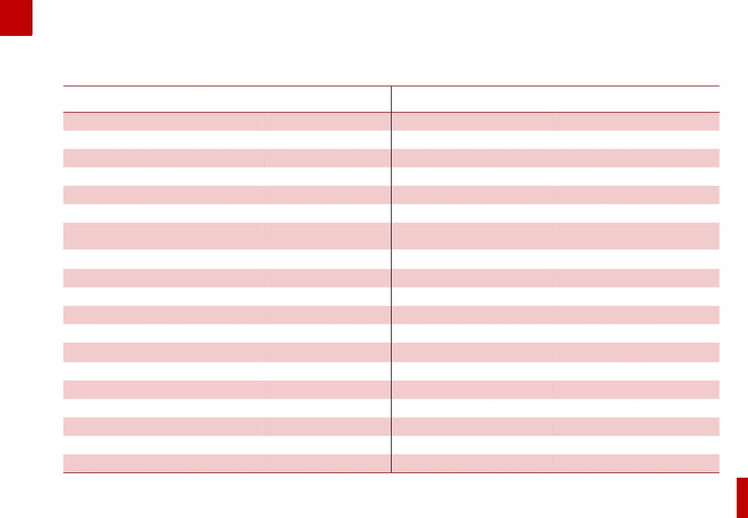
ՀԱՅԱՍՏԱՆԻ ՀԱՆՐԱՊԵՏՈՒԹՅԱՆ
ԿԱՌԱՎԱՐՈՒԹՅԱՆ ԱՇԽԱՏԱԿԱԶՄԻ
ՂԵԿԱՎԱՐ-ՆԱԽԱՐԱՐ Վ. ԳԱԲՐԻԵԼՅԱՆ

